Укротитель лошадей и писатель: Главархив — о Федоре Кудрявцеве
26.05.2023
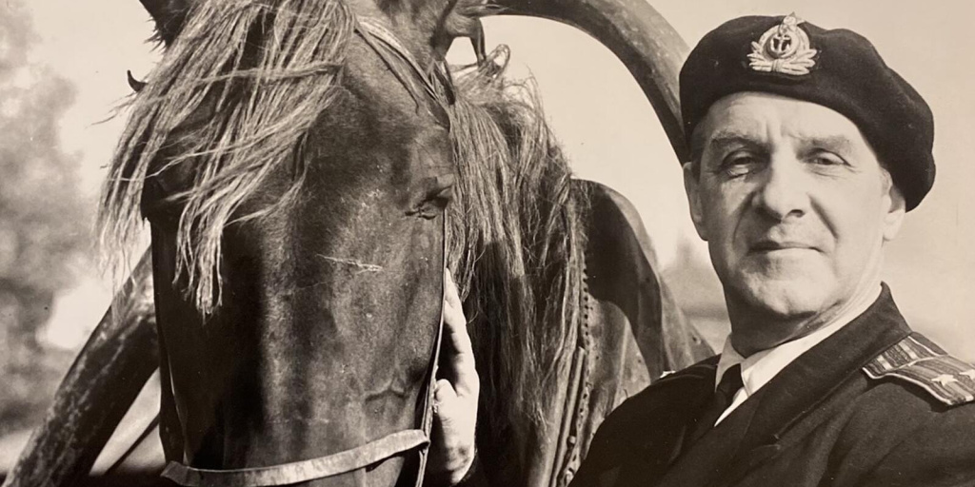

Федор Кудрявцев. 1964 г. Главархив Москвы
Федор Кудрявцев служил в конных войсках Красной армии и писал книги по истории коневодства в России.
26 мая отмечается День конника. В преддверии этого дня обычно устраивают дни открытых дверей на ипподромах и в спортивных секциях, где занимаются выездкой. Лошади - одни из первых животных, которых человеку удалось приручить, чтобы ездить верхом. Кавалерия на протяжении веков была неотъемлемой частью любой армии. Конница Красной армии принимала активное участие в Великой Отечественной войне. В Главархиве сохранились документы по истории конного дела.
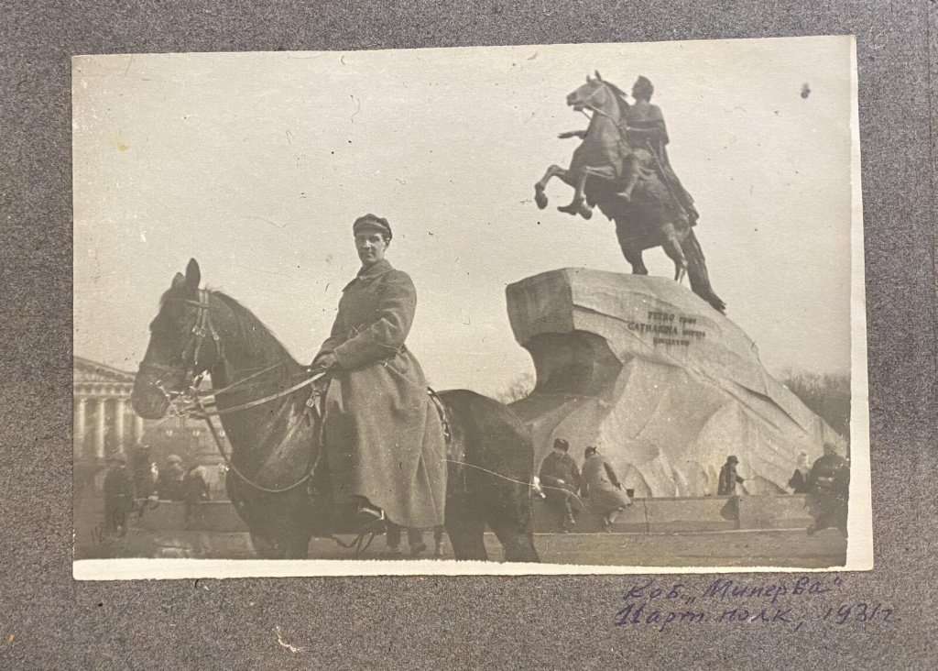

Федор Кудрявцев. 1931 г. Главархив Москвы
Ранее Главархив уже рассказывал о фонде писателя Федора Кудрявцева, который служил в кавалерийских войсках с 1918 года и был страстно увлечен лошадьми. Кудрявцев прожил насыщенную жизнь и много писал о конном деле в России, например, у него вышла книга новелл под названием «Тогда были лошади».

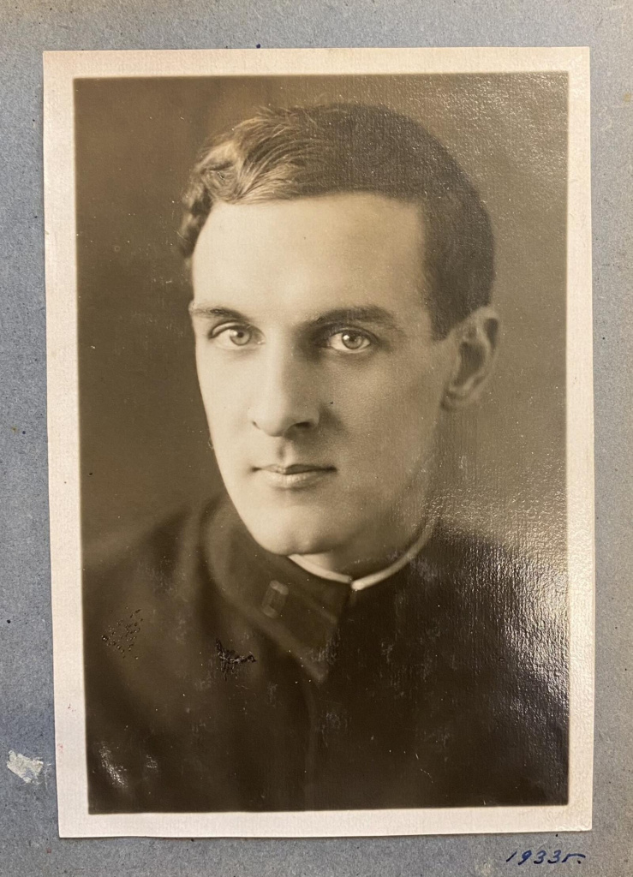

Федор Кудрявцев. Кон. 1920-х гг. Главархив Москвы
Среди личных документов Федора Кудрявцева из его личного фонда в Главархиве Москвы представлены сборник автобиографических рассказов «Записки Еранцева» о времени его учебы в Пажеском корпусе и службе в конной артиллерии, а также статьи об особенностях коневодства и пригласительные билеты на различные соревнования в конном виде спорта. Например, сохранилась даже схема маршрута 75-километрового пробега, который совершил Федор Кудрявцев на коне по имени Вертихвост в 1935 году.

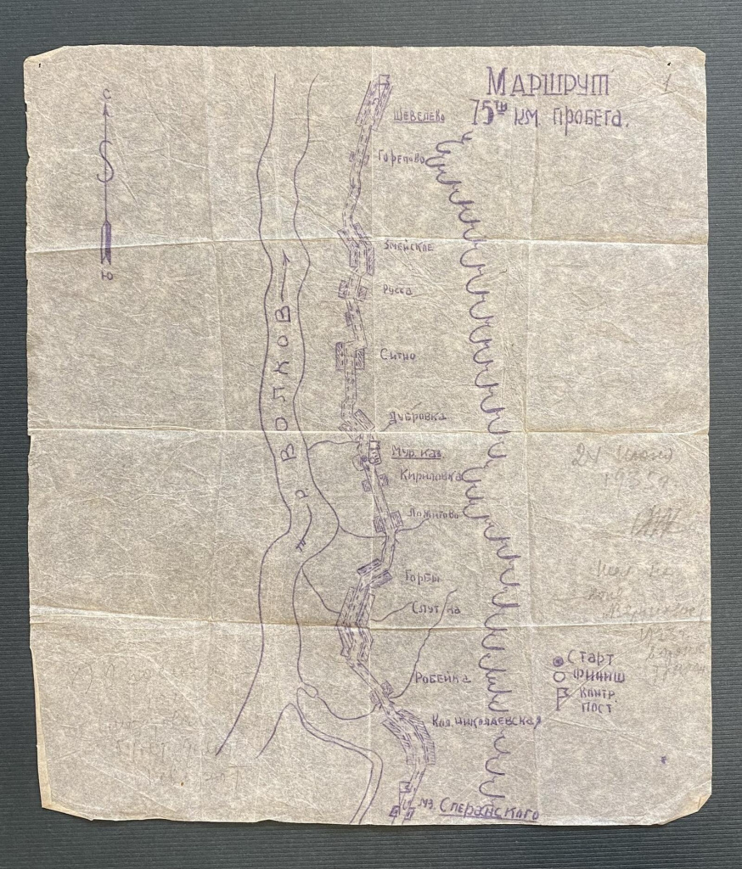

Схема маршрута 75-километрового пробега Федора Кудрявцева на коне Вертихвост. 1935 г. Главархив Москвы
Литературные произведения Федора Кудрявцева получили высокую оценку специалистов. Так, литературовед Дмитрий Урнов писал о сборнике новелл следующее: «”Порода сказывается” – есть такая конюшенная поговорка, которую любил Толстой. Так вот об этой рукописи можно сказать, что и в ней сказывается “порода”, называемая на языке человеческом культурой. Благодаря культуре, которая стоит у него за плечами, автор, рассказывая о лошадях, рассказывает сразу о многом – об истории нашей страны, о выдающихся людях, и, конечно, о лошадях, игравших роль и в истории, и в судьбе людей. О мемуарах Кудрявцева – писатель и переводчик Игорь Бабанов отзывался так: «<…> стилистически новеллы выполнены на хорошем, порой прекрасном уровне; читаются они легко и с интересом, чему немало способствует и общая динамика повествования, и прекрасный чистый язык, и юмор. В новеллах немало поистине драгоценных деталей, которые должны быть сохранены: например, пассаж об отборе солдат по внешнему виду в определенные полки, встречающиеся почти во всех новеллах сведения о выездке лошадей, их породах».

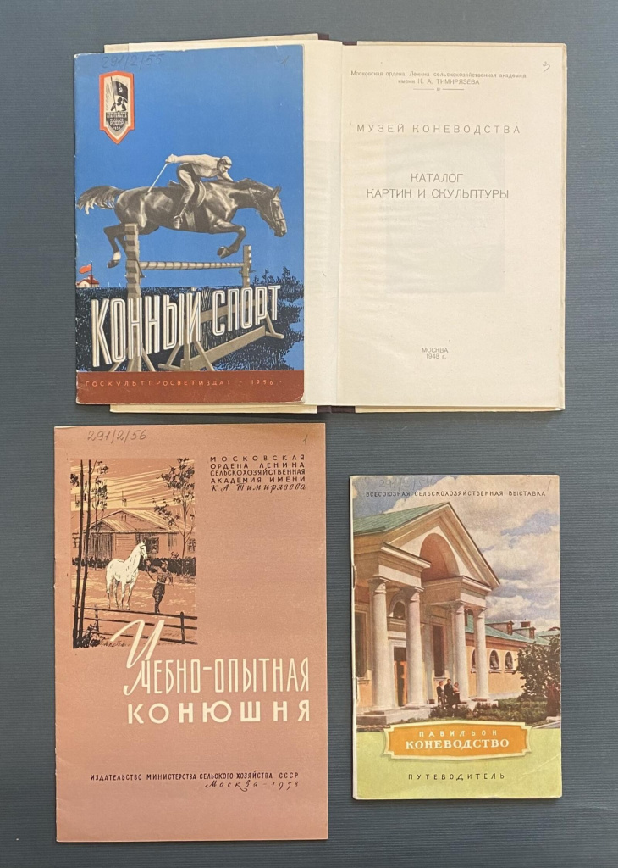

Также в личном фонде Кудрявцева можно найти подборку исторических документов о конном деле: «Временный боевой устав конницы РККА» за 1927 год, каталог картин и скульптуры из Музея коневодства за 1948 год, «Павильон “Коневодство”» – путеводитель по Всесоюзной сельскохозяйственной выставке за 1954 год и другие издания по данной теме. В фонде широко представлены также фотографии Федора Кудрявцева во время службы в Красной армии, симки с различных маневров и скачек, соревнований, которые часто проходили в Ленинграде. Кроме того, Кудрявцев в своей жизни собрал коллекцию открыток с изображениями лошадей и конных экипажей за 1900-1910 годы.
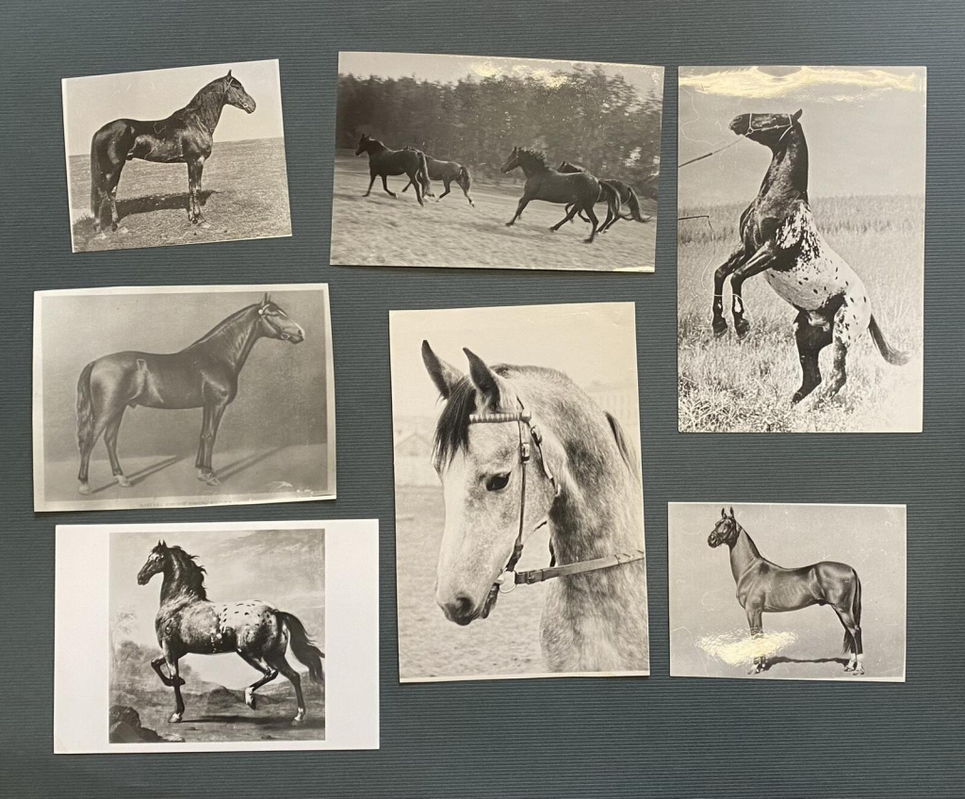

Фотографии и фотооткрытки с изображениями лошадей 1-го Московского конного завода. Из фонда Ф. Кудрявцева. 1960-е–1971 гг. Главархив Москвы
Познакомиться с документами из личного фонда Федора Кудрявцева можно в Главархиве по адресу: Профсоюзная улица, дом 82, корпус 1. Читальный зал открыт для посещения по понедельникам с 9:30 до 16:30, по вторникам и четвергам — с 12:00 до 20:00, по пятницам — с 9:30 до 15:00.

Адрес страницы: http://mosarchive.mos.ru/presscenter/news/detail/11611751.html
ГБУ "Мосархив"

